**Дата:** 02.05.22

**Клас:** 3 – Б

**Предмет:** *Дизайн і технології*

**Вчитель:** Лисенко О. Б.

**Тема: *Виготовлення чашки з пластичного матеріалу***

**Хід уроку**

**1. Організаційний момент.**

***Приготуйте, будь ласка, все, що потрібно для уроку: альбом, олівці, ножиці, кольоровий папір, картон та інше.***

***Старанно працюйте. Не забувайте робити хвилинки відпочинку та релаксації під час уроку.***

**2. Актуалізація опорних знань**

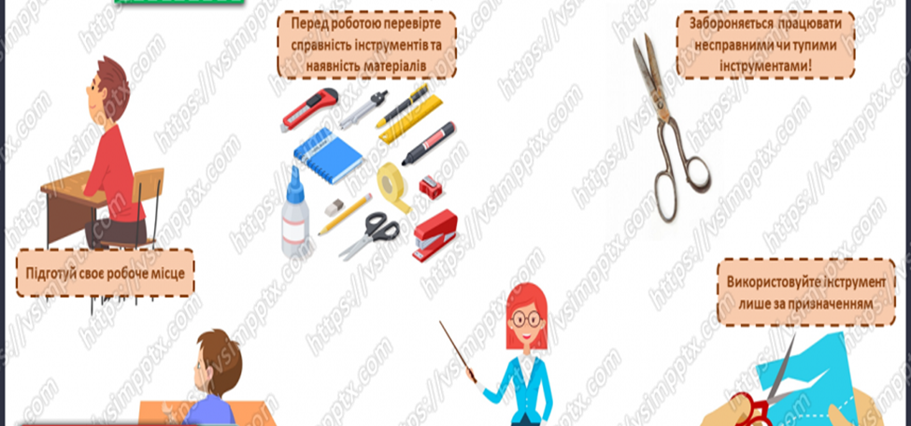***Повторення правила безпеки на уроках дизайну та технологій.***

**3. Повідомлення теми уроку**

**1) Відгадування загадки.**

- ***Відгадайте загадку і дізнаєтеся з яким матеріалом ми будемо сьогодні працювати.***

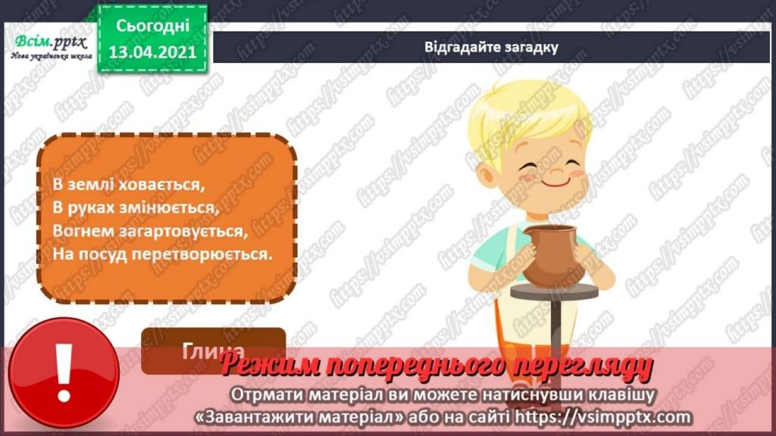

- ***Правильно, це – глина. Який матеріал схожий на глину по пластичності?***

***- Отже, ми сьогодні будемо працювати з пластиліном та зліпимо чашку.***

**3. Робота за темою уроку.**

**1) Поміркуйте.**

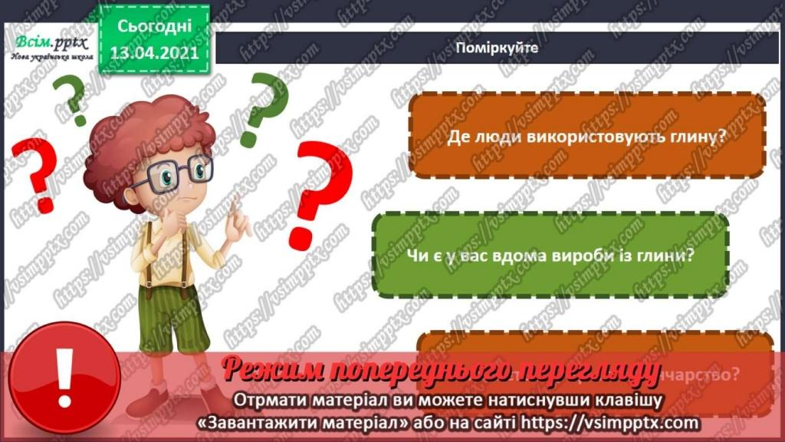



**2) Інформаційна довідка.**

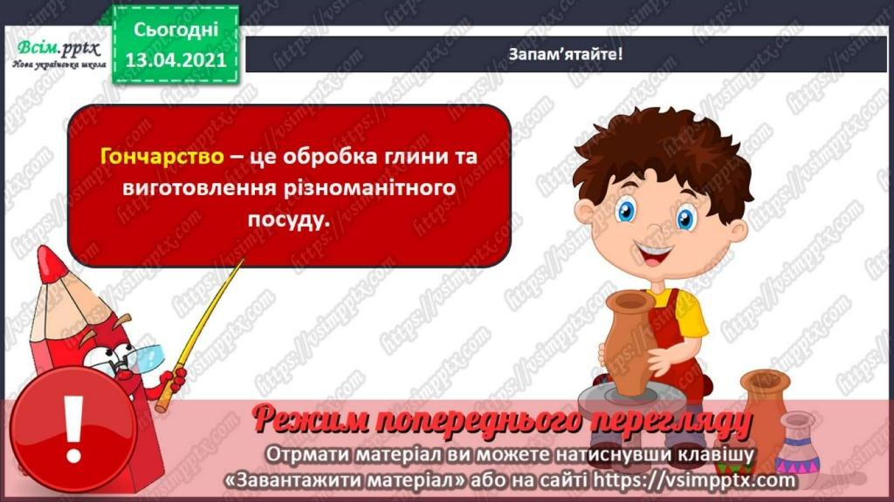

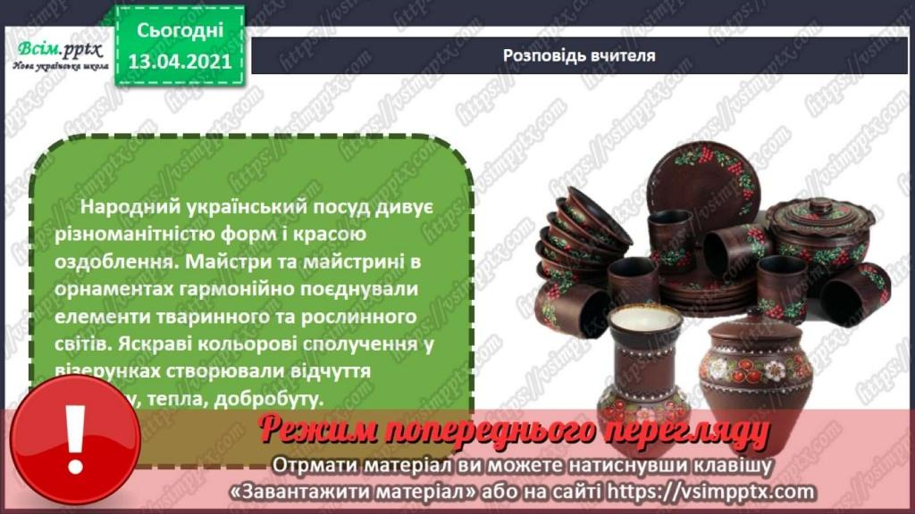

**3) Демонстрація гончарних виробів.**

- ***Розгляньте орнаменти та візерунки на глиняному посуді.***

***- Які природні форми взяті за основу для створення оздоблення.***

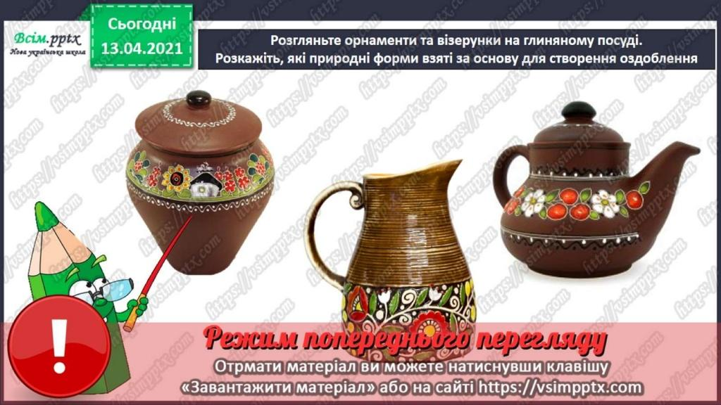

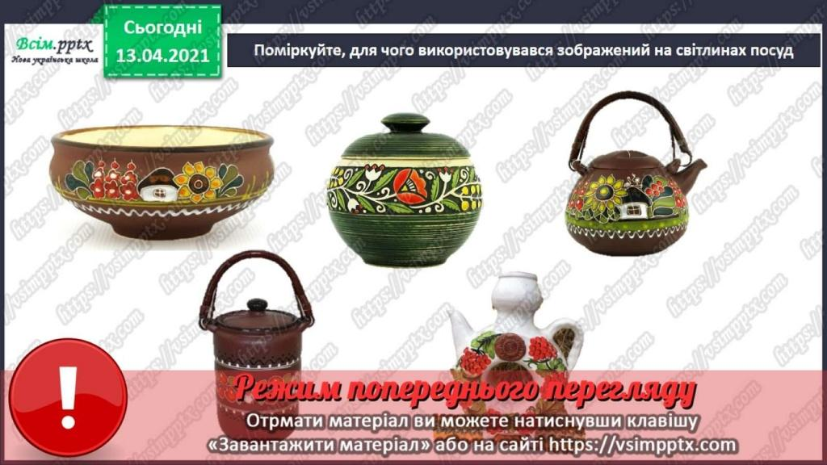***- Поміркуйте, для чого використовувався зображений на світлинах посуд.***

**4) Демонстрація відео з майстер-класу ліплення посуду.**

[**https://www.youtube.com/watch?v=eemmZvIOIvE**](https://www.youtube.com/watch?v=eemmZvIOIvE)

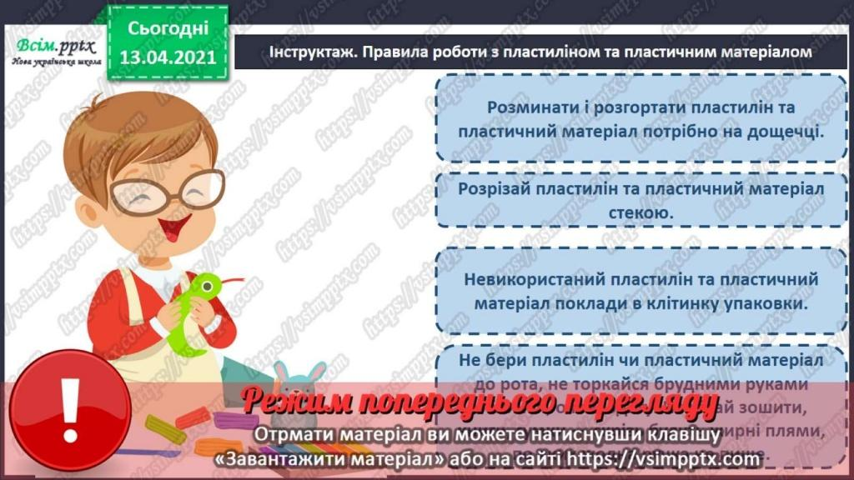**5) Інструктаж «Правила роботи з пластиліном».**

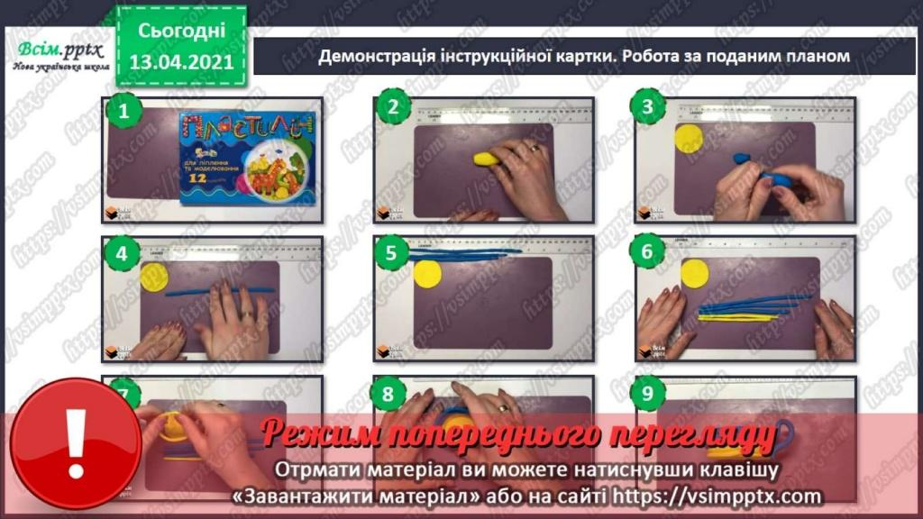**6) Демонстрація послідовності  виконання роботи.**

**7) Практична діяльність учнів.**

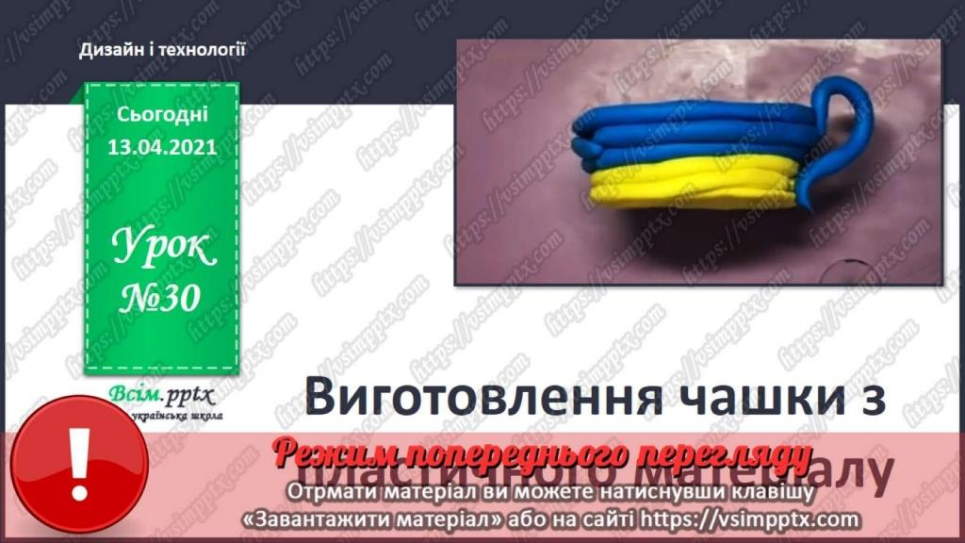**8) Демонстрація виробів.**

**5. Підсумок уроку.**

**Домашнє завдання.**

**Виконайте роботу з пластиліну: чашку чи який інший посуд за вашим бажанням. Або попрацюйте за ст.74 вашого альбому з праці «Курчатко із сюрпризом».**

***Роботи надсилайте на Human.***